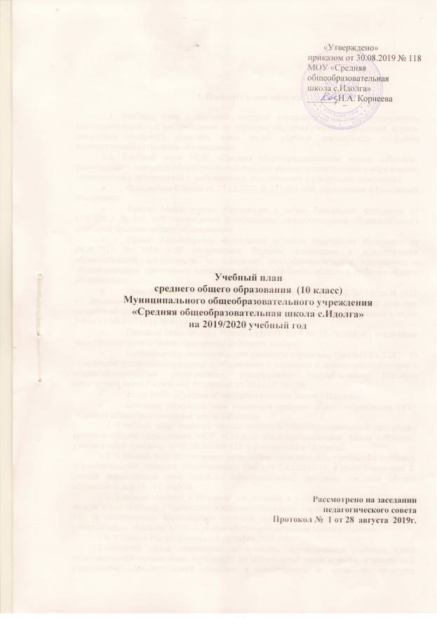

«Утверждено»
приказом от 30.08.2019 № 118
МОУ «Средняя общеобразовательная
школа с.Идолга»
_______Н.А. Корнеева

Учебный план
среднего общего образования (10 класс)
Муниципального общеобразовательного учреждения
«Средняя общеобразовательная школа с.Идолга»
на 2019/2020 учебный год

Рассмотрено на заседании
педагогического совета
Протокол № 1 от 28 августа 2019г.

- Пояснительная записка

1.1. Учебный план – документ, который определяет перечень, трудоемкость, последовательность и распределение по периодам обучения учебных предметов, курсов, дисциплин (модулей), практики, иных видов учебной деятельности и формы промежуточной аттестации обучающихся.
1.2. Учебный план МОУ «Средняя общеобразовательная школа с.Идолга», реализующего основные общеобразовательные программы среднего общего образования, сформирован в соответствии с требованиями, изложенными в следующих документах:
- Федеральный Закон от 29.12.2012 № 273-ФЗ «Об образовании в Российской Федерации»;
- Приказ Министерства образования и науки Российской Федерации от 17.05.2012 № 413 «Об утверждении федерального государственного образовательного стандарта среднего общего образования»;
- Приказ Министерства образования и науки Российской Федерации от 30.08.2013 № 1015 «Об утверждении Порядка организации и осуществления образовательной деятельности по основным общеобразовательным программам - образовательным программам начального общего, основного общего и среднего общего образования»;
- Приказом Министерства образования и науки РФ от 31.12.2015 года № 1578 «О внесении изменений в федеральный государственный образовательный стандарт среднего общего образования, утвержденный приказом министерства образования и науки РФ от 17.05.2012 года № 413»;
- Письмом Минобрнауки России от 09.10.2017 № ТС-945/08 «О реализации прав граждан на получение образования на родном языке»;
- Санитарно-эпидемиологические правила и нормативы СанПиН 2.4.2.2821-10 «Санитарно-эпидемиологическими требованиями к условиям и организации обучения в общеобразовательных учреждениях», утвержденные Постановлением Главного санитарного врача Российской Федерации от 29.12.10. № 189;
- Устав МОУ «Средняя общеобразовательная школа с.Идолга»;
- Основная образовательная программа среднего общего образования МОУ «Средняя общеобразовательная школа с.Идолга».
1.3. Учебный план является частью основной общеобразовательной программы среднего общего образования МОУ «Средняя общеобразовательная школа с.Идолга», утвержденной приказом от 29.08.2019№ 112 и реализуется в 10 классе.
1.4. Учебный план обеспечивает выполнение гигиенических требований к режиму образовательного процесса, установленных СанПиН 2.4.2.2821-10, и предусматривает 2-летний нормативный срок освоения образовательных программ среднего общего образования для 10 - 11 классов.
1.5. Учебный процесс в 10 классе организован в условиях пятидневной учебной недели в соответствии с Санитарно-эпидемиологическими нормами (СанПиН 2.4.2 2821-10), регламентирован Календарным учебным графиком на 2019/2020 учебный год, утверждённым приказом МОУ «Средняя общеобразовательная школа с.Идолга».
1.6. Учебный год начинается с 2 сентября 2019 года.
Количество часов, отведенных на освоение обучающимися учебного плана образовательной организации, состоящего из обязательной части и части, формируемой участниками образовательного процесса, в совокупности не превышает величину недельной образовательной нагрузки, установленной СанПиН 2.4.2.2821-10 и составляет 34 часа. Нагрузка равномерно распределяется в течение недели.
Расписание уроков составляется отдельно для обязательных, факультативных занятий.
  - Освоение образовательной программы среднего общего образования сопровождается промежуточной аттестацией обучающихся.. Порядок проведения промежуточной аттестации регулируется Положением «О текущем контроле успеваемости и промежуточной аттестации обучающихся МОУ «Средняя общеобразовательная школа с.Идолга », утвержденным приказом № 112 от 28.08.2019 Промежуточная аттестация учащихся. Промежуточная аттестация учащихся 10 класса проводится администрацией школы по окончанию полугодия в форме письменной контрольной работы по двум учебным предметам:
русскому языку и математике.
  - Обучающиеся, не освоившие образовательную программу учебного года и имеющие неудовлетворительные годовые отметки и (или) не аттестацию по одному или нескольким учебным предметам, имеют право пройти повторную аттестацию в установленные периоды, по согласованию с родителями (законными представителями) графика дополнительных занятий и графика ликвидации академической задолженности согласно ликвидации академической задолженности.
Обучающиеся, не ликвидировавшие в установленные сроки академической задолженности с момента ее образования, по усмотрению их родителей (законных представителей) оставляются на повторное обучение, переводятся на обучение пол адаптированным образовательным программам в соответствии с рекомендациями психолого-медико-педагогической комиссии либо на обучение по индивидуальному учебному плану.
Обучающиеся, не освоившие основную образовательную программу среднего общего образования, не допускаются к итоговой аттестации.
Освоение образовательной программы среднего общего образования сопровождается государственной (итоговой) аттестацией обучающихся. Формой проведения итоговой аттестации обучающихся класса является единый государственный экзамен.

2. Учебный план состоит из двух частей: обязательной части и части, формируемой участниками образовательных отношений.

2.1. Обязательная часть учебного плана.
МОУ «СОШ с.Идолга» реализует учебный план универсального профиля.
Обязательная часть учебного плана разработана с учётом Примерной основной образовательной программы среднего общего образования (одобрена решением федерального учебно-методического объединения по общему образованию, протокол от 28.06.2016 № 2/16-з).
2.2. Обязательными для включения в учебный план являются учебные предметы: «Русский язык», «Литература», «Родная литература (русская), «Иностранный язык», «Математика: алгебра и начала математического анализа, геометрия», «История России. Всеобщая история», «Физическая культура», «Основы безопасности жизнедеятельности», «Астрономия».
В 10 классе на углубленном уровне ведется «Математика: алгебра и начала математического анализа, геометрия.
Учебный предмет «Математика: алгебра и начала математического анализа, геометрия» в классном журнале записывается под одним общим названием учебного предмета «Математика», без разделения на отдельные страницы.
2.3 Часть учебного плана, формируемая участниками образовательных отношений, обеспечивает реализацию индивидуальных потребностей обучающихся. Время, отводимое на данную часть учебного плана внутри максимально допустимой недельной нагрузки обучающихся, использовано следующим образом::
1 час в неделю в 10 классе используется на изучение элективного курса «Русский язык: теория и практика» (с целью усиления практической направленности преподавания предмета);
1 час в неделю в 10 классе используется на изучение элективного курса «Экологически чистые продукты».
2 часа в неделю используется на изучение элективного курса «Сложные вопросы биологии», (с целью системного и осознанного освоения биологических знаний, овладения методами познания и исследования в естественнонаучной области, применения полученных знаний для понимания окружающего мира, подготовка учащихся 10-11 класса к ГИА – 11 по биологии по разделам ботаники, зоологии, биологии человека, а также наиболее сложным темам общей биологии);
1 час в неделю на изучение элективного курса «Актуальные вопросы школьной географии»;
Индивидуальный проект (1 час в неделю) выполняется обучающимся самостоятельно под руководством учителя (тьютора) по выбранной теме в рамках одного или нескольких изучаемых учебных предметов, курсов в любой избранной области деятельности: познавательной, практической, учебно-исследовательской, социальной, художественно-творческой, иной. Индивидуальный проект выполняется обучающимися в течение одного года или двух лет в рамках учебного времени, специально отведенным учебным планом.
2.3. Элективные курсы – обязательные учебные предметы по выбору обучающихся из части, формируемой участниками образовательных отношений. Количество изучаемых элективных курсов определено МОУ «Средняя общеобразовательная школа с.Идолга» в зависимости от выбора обучающихся.

Предметная область | Предмет | Тип ЭК | Название ЭК | Кол-во часов
 |  |  |  | всего | на год
Русский язык и литература | Русский язык | У | Русский язык: теория и практика. Сторожева Т.Ю., Громова В.И., Пихурова А.А. | 35 | 35
Естественные науки | Биология | У | «Сложные вопросы биологии», Костянчук Л.А., Дмитриева Н.В. | 140 | 70
Общественные науки | География | У | «Актуальные вопросы школьной географии» Гришечко А.В. | 70 | 35
Технология | Технология | У | «Экологически чистые продукты» Салина С.А., Соловьев Е.В., Соболева Л.Н., Кириченко О.В. | 70 | 35

3. Годовой учебный план среднего общего образования
3.1. Универсальный профиль

Предметная область | Учебный предмет | Уровень | 10 класс | Всего
Обязательная часть
Русский язык и литература | Русский язык | Б | 35 | 35
Русский язык и литература | Литература | Б | 105 | 105
Родной язык и родная литература | Родная литература (русская) | Б | 35 | 35
Математика и информатика | Математика: алгебра и начала математического анализа, геометрия | У | 210 | 210
Математика и информатика | Информатика | Б | 35 | 35
Иностранные языки | Иностранный язык (английский) | Б | 105 | 105
Естественные науки | Химия | Б | 35 | 35
Естественные науки | Биология | Б | 35 | 35
Естественные науки | Физика | Б | 70 | 70
Общественные науки | История | Б | 70 | 70
Общественные науки | Обществознание | Б | 70 | 70
Общественные науки | География | Б | 35 | 35
Физическая культура, экология и основы безопасности жизнедеятельности | Физическая культура | Б | 105 | 105
 | Основы безопасности жизнедеятельности | Б | 35 | 35
 | Итого |  | 980 | 980
Часть, формируемая участниками образовательных отношений
предметы и курсы по выбору | Русский язык | ЭК | 35 | 35
предметы и курсы по выбору | География | ЭК | 35 | 35
предметы и курсы по выбору | Биология | ЭК | 70 | 70
предметы и курсы по выбору | Технология | ЭК | 35 | 35
 | Индивидуальный проект |  | 35 | 35
Итого: Часть, формируемая участниками образовательных отношений |  |  | 210 | 210
Итого по УП |  |  | 1190 | 1190
Максимально допустимая недельная нагрузка |  |  | 1190 | 1190

4. Недельный учебный план среднего общего образования

4.1. Универсальный профиль
Предметная область | Учебный предмет | Уровень | 10 класс | Всего
Обязательная часть
Русский язык и литература | Русский язык | Б | 1 | 1
Русский язык и литература | Литература | Б | 3 | 3
Родной язык и родная литература | Родная литература (русская) | Б | 1 | 1
Математика и информатика | Математика: алгебра и начала математического анализа, геометрия | У | 6 | 6
Математика и информатика | Информатика | У | 1 | 1
Иностранные языки | Иностранный язык (английский) | Б | 3 | 3
Естественные науки | Химия | Б | 1 | 1
Естественные науки | Биология | Б | 1 | 1
Естественные науки | Физика | Б | 2 | 2
Общественные науки | История | Б | 2 | 2
Общественные науки | Обществознание | Б | 2 | 2
Общественные науки | География | Б | 1 | 1
Физическая культура, экология и основы безопасности жизнедеятельности | Физическая культура | Б | 3 | 3
 | Основы безопасности жизнедеятельности | Б | 1 | 1
 | Итого |  | 28 | 28
Часть, формируемая участниками образовательных отношений
Предметы и курсы по выбору | Русский язык: теория и практика | ЭК | 1 | 1
Предметы и курсы по выбору | Актуальные вопросы школьной географии | ЭК | 1 | 1
Предметы и курсы по выбору | Сложные вопросы биологии | ЭК | 2 | 2
Предметы и курсы по выбору | Экологически чистые продукты | ЭК | 1 | 1
 | Индивидуальный проект |  | 1 | 1
Итого: Часть, формируемая участниками образовательных отношений |  |  | 6 | 6
Итого по УП |  |  | 34 | 34
Максимально допустимая недельная нагрузка |  |  | 34 | 34

5. Внеурочная деятельность
5.1. Внеурочная деятельность в соответствии с требованиями ФГОС СОО организуется по основным направлениям развития личности. В 2019/2020 учебном году реализуется социальное направление внеурочной деятельности.
Содержание данных занятий формируется с учетом пожеланий обучающихся и их родителей (законных представителей) и реализуется посредством участия учащихся в общешкольных социальных акциях. Создаются и реализуются социальные проекты с целью формирования у детей навыков культуры и нравственных качеств, организации коллективной и индивидуальной работы, умений самостоятельно или коллективно реализовывать социальнозначимую деятельность и осознания своей роли в ней как преобразователя, отрицательного отношения к аморальным поступкам.
5.2. Внеурочная деятельность организована в классе.
5.3. При организации внеурочной деятельности используется программа профориентационного кружка «Ваш выбор» в 10 классе.

5.6. Годовой план внеурочной деятельности

Направления внеурочной деятельности | Наименование  курса внеурочной деятельности | Формы занятий | Количество часов | Всего
Социальное | «Ваш выбор» | кружок | 35 | 35
Социальное |  | Всего | 35 | 35

5.7. Недельный план внеурочной деятельности

Направления внеурочной деятельности | Наименование  курса внеурочной деятельности | Формы занятий | Количество часов | Всего
Социальное | «Ваш выбор» | кружок | 1 | 1
Социальное |  | Всего | 1 | 1

